**第二编•第七章•风险评估**

**考点和典题**

**第四节　了解被审计单位的内部控制**

**三、控制五要素**

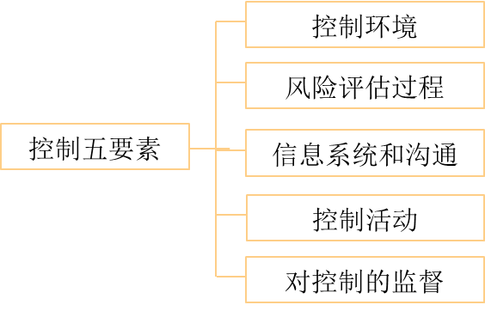

（一）控制环境

1.含义

包括治理职能和管理职能，以及治理层和管理层对内部控制及其重要性的态度、认识和措施。**[医院的就医环境、学校的教学氛围等]**

2.对注册会计师的要求

注册会计师**应当**了解控制环境，在审计业务**承接阶段**，就需要对控制环境作出**初步了解和评价。**

3.内容**【多选题高频考点】**

|  |  |
| --- | --- |
| 内容 | 分析 |
| (1)诚信和道德价值观念的沟通与落实 | a)书面行为规范并向所有员工传达  b)企业文化  c)管理人员的表率作用  d)惩罚措施 |
| (2)对胜任能力的重视 | a)财务人员以及信息管理人员的胜任能力和培训  b)财务人员配备足够  c)财务人员的技能 |
| (3)治理层的参与程度 | a)相对于管理层的独立性  b)经验和品德  c)参与程度，以及采取措施的适当性  d)与内部审计人员和注册会计师的互动等 |
| (4)管理层的理念和经营风格 | a)对内部控制的关注  b)是否处于有效的监督下  c)经营风格  d)对内控缺陷和违规事项的反应 |
| (5)组织结构及职权与责任的分配 | a)授权  b)职责划分 |
| (6)人力资源政策与实务 | 招聘、培训、考核、咨询、晋升和薪酬等 |

1. 影响**【单选题必考点】**

|  |  |
| --- | --- |
| 方面 | 分析 |
| (1)广泛性 | 控制环境对重大错报风险的评估具有**广泛**影响，如认为控制环境薄弱，可能导致**财务报表层次**的重大错报风险，**很难**认定某一流程的控制是有效的 |
| (2)舞弊 | 不能绝对防止舞弊，但有助于**降低**舞弊风险 |
| (3)错报 | 本身**并不能**防止或发现并纠正认定层次的重大错报。在评估重大错报风险时，应将控制环境连同其他内部控制要素产生的影响**一并考虑** |

**【小金敲黑板】**

要求考生识别控制环境的具体内容，是本节的高频考题类型。考生需要关注，选项中是否混淆了“控制环境要素”和“内部控制要素”，这是题目的**常见陷阱**。

**真题和模拟题精讲**

**单项选择题【2016年真题】**

下列各项中，不属于控制环境要素的是（　　）。

A.对诚信和道德价值观念的沟通与落实

B.内部审计的职能范围

C.治理层的参与

D.人力资源政策与实务

**[答案]**B

**[点评]**选项B属于内部控制要素中对控制的监督的范畴。

**单项选择题【2013年真题】**

下列各项中，不属于控制环境要素的是（　　）。

A.被审计单位的人力资源政策与实务

B.被审计单位的组织结构

C.被审计单位管理层的理念

D.被审计单位的信息系统

**[答案]**D

**[点评]**选项D中，信息系统属于内部控制五要素之一，而非控制环境的要素。

**单项选择题【2014年真题】**

下列有关控制环境的说法中，错误的是（　　）。

A.有效的控制环境本身可以防止、发现并纠正各类交易、账户余额和披露认定层次的重大错报

B.控制环境对重大错报风险的评估具有广泛影响

C.有效的控制环境可以降低舞弊发生的风险

D.财务报表层次重大错报风险很可能源于控制环境存在缺陷

**[答案]**A

**[点评]**选项A中，控制环境本身并不能防止或发现并纠正各类交易、账户余额和披露认定层次的重大错报；本题非常经典，每一个选项都值得仔细推敲。

**单项选择题【2013年真题】**

下列有关控制环境的说法中,错误的是（　　）。

A.在审计业务承接阶段，注册会计师无需了解和评价控制环境

B.在实施风险评估程序时，注册会计师需要对控制环境的构成要素获取足够了解，并考虑内部控制的实质及其综合效果

C.在进行风险评估时，如果注册会计师认为被审计单位的控制环境薄弱,则很难认定某一流程的控制是有效的

D.在评估重大错报风险时，注册会计师应当将控制环境连同其他内部控制要素产生的影响一并考虑

**[答案]**A

**[点评]**选项A中，注册会计师应当了解控制环境，在审计业务承接阶段，就需要对控制环境作出初步了解和评价。

（二）风险评估过程

1.含义

风险评估过程包括识别与财务报告相关的经营风险，以及针对这些风险所采取的措施。

2.内容

被审计单位是否已建立相关机制，识别和应对会计准则的重大变化、业务操作流程的重大变化以及经营环境的重大变化等。

（三）信息系统与沟通

|  |  |
| --- | --- |
| 方面 | 分析 |
| 1.信息系统 | (1)生成、记录、处理和报告  (2)与财务报告相关的信息系统应当与**业务流程**相适应  (3)自动化程序和控制降低了发生无意错误的风险，但**没有消除**个人凌驾于控制之上的风险 |
| 2.沟通 | 应当了解如何对财务报告的岗位职责以及相关重大事项进行沟通 |

（四）控制活动

1.内容

|  |  |
| --- | --- |
| 方面 | 分析 |
| (1)授权 | 一般授权与特别授权 |
| (2)业绩评价 | 1)分析财务数据与经营数据  2)评价实际业绩与预算  3)比较内部数据与外部信息等 |
| (3)信息处理 | 应当了解信息技术的一般控制与应用控制 |
| (4)实物控制 | 1)安全保护  2)访问授权  3)定期盘点 |
| (5)职责分离 | 交易**授权**、交易**记录**以及资产**保管**应当职责分离 |

**真题和模拟题精讲**

**单项选择题【改编自2010年真题】**

下列活动中，注册会计师认为不属于控制活动的是（　　）。

A.授权

B.业绩评价

C.风险评估

D.职责分离

**[答案]**C

**[点评]**有关控制活动的5点内容，同学们需要准确记忆。

2.对注册会计师的要求

(1)注册会计师应当**重点考虑**一项控制活动单独或连同其他控制话动，是否能够以及如何防止或发现并纠正各类交易、账户余额和披露存在的重大错报。

(2)如果多项控制活动能够实现同一目标，注册会计师**不必了解**与该目标相关的每项控制活动。

（五）对控制的监督

|  |  |
| --- | --- |
| 方面 | 分析 |
| 1.**持续**的监督 | 贯穿于**日常**经营活动与常规管理工作中 |
| 2.**单独**的评价 | 由**内部审计**人员对内部控制的设计和执行进行专门评价 |

**真题和模拟题精讲**

**单项选择题【2017年真题】**

下列各项中，属于对控制的监督的是（　　）。

A.授权与批准

B.职权与责任的分配

C.业绩评价

D.内审部门定期评估控制的有效性

**[答案]**D

**[点评]**对控制的监督是指被审计单位评价内部控制在一段时间内运行有效性的过程。被审计单位可能使用内部审计人员或具有类似职能的人员对内部控制的设计和执行进行专门的评价，以找出内部控制的优点和不足，并提出改进建议。控制活动是指有助于确保管理层的指令得以执行的政策和程序。包括与授权、业绩评价、信息处理、实物控制和职责分离等相关的活动，选项A、C属于控制活动的内容，选项B属于控制环境。

**单项选择题【2009年真题】**

持续监督活动应当贯穿于日常经营活动与常规管理工作。下列活动中属于持续监督活动的是（　　）。

A.审计委员会定期了解财务数据

B.相应级别的员工复核采购业务流程中控制的执行情况

C.注册会计师对年度财务报表进行审计

D.内部审计人员对控制实施风险评估

**[答案]**B

**[点评]**持续的监督活动通常**贯穿于日常**经营活动与常规管理工作中，选项B属于这一范畴。而专门的评价活动可由内部审计人员或具有类似职能的人员对内部控制的设计和执行，选项A、选项C和选项D属于这一范畴。



**四、在整体层面和业务流程层面了解内部控制**

（一）两个层面

|  |  |
| --- | --- |
| 层面 | 要点 |
| 整体层面 | (1)主要与**控制环境**相关  (2)与被审计单位整体相关  (3)考虑**舞弊**和管理层**凌驾**于内部控制之上的风险  (4)信息系统的**一般控制**  (5)财务**报告**流程的控制 |
| 业务流程  层面 | (1)与业务流程和认定相关  (2)信息系统的**应用控制**  (3)控制活动 |

**真题和模拟题精讲**

**单项选择题【2014年真题】**

下列各项中，通常属于业务流程层面控制的是（　　）。

A.信息技术一般控制

B.应对管理层凌驾于控制之上的控制

C.信息技术应用控制

D.对期末财务报告流程的控制

**[答案]**C

（二）步骤

1.确定重要业务流程和重要交易类别

2.了解重要交易流程，并进行记录

|  |  |
| --- | --- |
| 要求 | a)注册会计师通常针对每一年的**变化**修改记录流程的工作底稿，除非存在重大变化 |
| b)无论业务流程与以前年度相比是否有变化，注册会计师每年都**需要**重新考虑和了解 |

3.确定可能发生错报的环节

4.识别和了解相关控制**【多选题高频考点】**

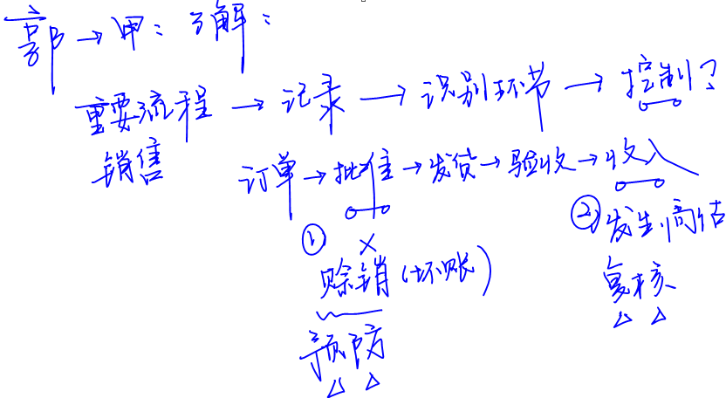

|  |  |
| --- | --- |
| (1)预防性控制 | |
| 定义 | 防止错报发生的控制 |
| **判断要点** | “事先预防” |
| (2)检查性控制 | |
| 定义 | 及时发现已发生的错报的控制 |
| **判断要点** | “事后复核” |

【小金敲黑板】

判断一项控制属于预防性控制还是检查性控制，是**多选题**的高频考点，考试中的选项通常比较灵活，涉及实务中的各种情形，考生需要注意在解题时运用分析：

a)**审批、授权、职责分离**通常属于**预防性控制**；

b)**复核、对账、盘点**通常属于**检查性控制**。

**真题和模拟题精讲**

**单项选择题【2014年真题】**

下列控制活动中，属于检查性控制的是（　　）。

A.仓库管理员根据经批准的发货单办理出库

B.信息技术部根据人事部提供的员工岗位职责表在系统中设定用户权限

C.采购部对新增供应商执行背景调查

D.财务人员每月末与客户对账，并调查差异

**[答案]**D

**[点评]**审核、批准和职责分离的相关控制属于预防性控制，即选项A、选项B和选项C；选项D中，事后复核的相关控制属于检查性控制。本题涉及的知识点是高频考点，同学们必须掌握两种控制的本质。

**单项选择题【2017年真题】**

下列各项中，属于预防性控制的是（　　）。

A.财务主管定期盘点现金和有价证券

B.管理层分析评价实际业绩与预算的差异，并针对超过规定金额的差异调查原因

C.董事会复核并批准由管理层编制的财务报表

D.由不同的员工负责职工薪酬档案的维护和职工薪酬的计算

**[答案]**D

**[点评]**选项ABC属于检查性控制。

**单项选择题【2018年真题】**

下列各项控制中，属于检查性控制的是（　　）。

A.出纳不能兼任收入或支出的记账工作

B.财务总监复核并批准财务经理提出的撤销银行账号的申请

C.财务经理根据其权限复核并批准相关付款

D.财务经理复核会计编制的银行存款余额调节表

**[答案]**D

**[点评]**选项ABC均属于事前控制，属于预防性控制；财务经理复核会计编制的银行存款余额调节表，属于事后控制，因此是检查性控制。

5.执行穿行测试，证实对交易流程和相关控制的了解

|  |
| --- |
| (1)穿行测试的目的 |
| a)确认对业务流程的**了解**  b)确认对重要交易的了解是**完整**的，即所有与认定相关的可能错报环节都已识别  c)确认所获取的有关流程中的预防性**控制**和检查性**控制**信息的准确性  d)评估控制**设计**的有效性  e)确认控制是否得到**执行**  f)确认之前所做的书面**记录**的准确性 |

**【案例】**

穿行测试是绝大多数没有实务经验的考生觉得抽象的内容，在此选取一份工作底稿，加深理解，最终效果希望同学们能够掌握穿行测试所达到的目的。

|  |  |  |  |
| --- | --- | --- | --- |
| 了解被审计单位的内部控制——货币资金循环 | | | |
| 索引号： | 编制人： | 复核人： | |
| 编制日期： | 复核日期： | |
| 流程记录 | | 相关控制 | 控制执行人 |
| 货币资金支付业务：**[节选]**  A.支付申请  用款时，申请人向所在部门经理提交资金支付申请，注明款项的用途、金额、支付对象、支付方式等，并后附相关合同或证明；  B.支付审批  部门经理对支付申请进行审批，无误后签字确认； | | 控制点A-1；        控制点B-1； | 申请人        部门经理 |
| C.支付复核  申请人将审批通过的支付申请提交至财务部，支付额度在5万元以下的，由财务经理复核，超过5万元的，由财务总监复核；无误后签字确认。  D.办理支付  由出纳人员根据复核无误的支付申请，办理支付手续，并及时登记银行存款日记账。 | | 控制点C-1；  控制点C-2；    控制点D-1. | 财务经理  财务总监    出纳 |

**真题和模拟题精讲**

**多项选择题【改编自2010年真题】**

注册会计师执行穿行测试可以实现的目的有（　　）。

A.确认对业务流程的了解

B.识别可能发生错报的环节

C.评价控制设计的有效性

D.评价控制执行的有效性

**[答案]**ABC

**[点评]**选项D属于执行控制测试可以实现的目的；对于控制测试与穿行测试的辨析，是**高频考点**，同学们必须精准掌握。

6.初步评价和风险评估

|  |  |  |  |
| --- | --- | --- | --- |
| 初步评价结论 | | | |
| 结论 | | **设计** | **执行** |
| (1)所设计的控制单独或连同其他控制能够防止或发现并纠正重大错报，并得到执行 | √ | √ | |
| (2)控制的设计是合理的，但没有得到执行 | √ | × | |
| (3)控制设计无效或缺乏必要控制 | × | - | |

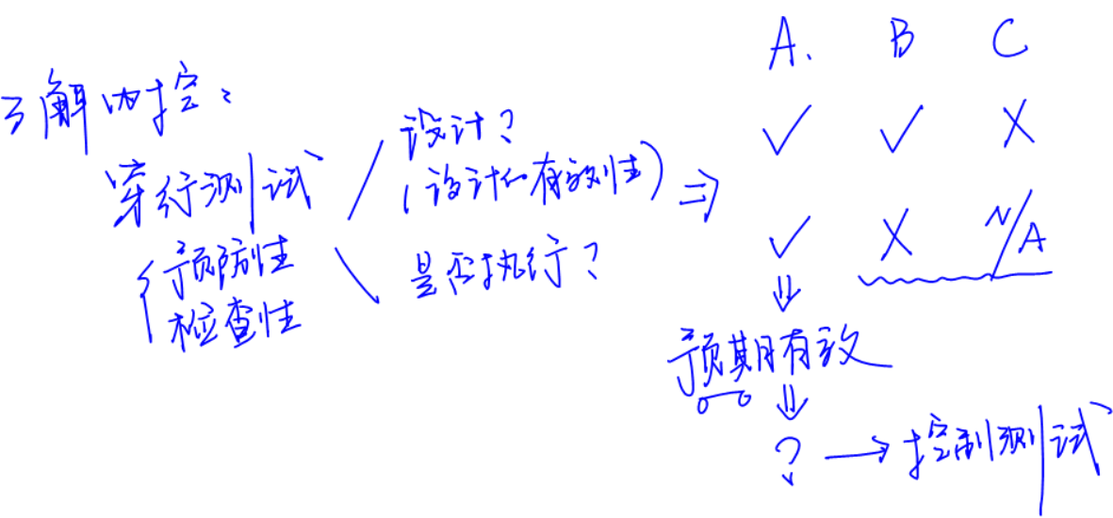

**真题和模拟题精讲**

**多项选择题【2010年真题】**

在对内部控制进行初步评价并进行风险评估后，注册会计师通常需要在审计工作底稿中形成结论的有（　　）。

A.控制本身的设计是否有效

B.控制是否得到执行

C.是否信赖控制并实施控制测试

D.是否实施实质性程序

**[答案]**ABC

**[点评]**在对控制进行初步评价及风险评估后，注册会计师需要得出以下结论：(1)控制本身的**设计**是否合理；(2)控制是否得到**执行**；(3)是否更多地**信赖**控制并拟实施控制测试。

7.对财务报告流程的了解

**脉络和复习**

